**主题：春天真美丽**

时间：2025年3月24日——2025年4月11日（三周） 主题负责人：钱娜静、姚静

**一、主题思路**

1.主题来源

春天，春暖花开，绿意盎然，是万物复苏的季节，春天不仅给人以美的感受，还给人活力和朝气，在幼儿身边，在大自然中，处处都展现出生机勃勃的景象。孩子们漫步在春天里，用眼睛发现着周围的变化：阳光变得暖暖的，风儿变得柔柔的；在春雨的滋润下，草地慢慢露出了绿色，树枝悄悄长出了嫩芽；在轰隆隆的春雷中，小动物们苏醒了，小燕子也飞回来了……在校园、社区、公园等地方，生活中到处充满了春天的景象。幼儿置身在春天的自然景象之中，真切地感知春天悄然来临，多么美呀！

2.幼儿经验

小班幼儿对于春天有一些感受，也比较零散，对春天的景物、动物等也了解不多，为了更好地了解孩子的前期经验，梳理幼儿的有和缺，我们和孩子们展开了交流讨论。

|  |  |
| --- | --- |
| 已有经验 | 我想知道…… |
| 1.全班24名幼儿都知道春天天气会变暖和。  2.有10名幼儿观察到春天小树会发芽。  3.13名幼儿知道春天有很多漂亮的花朵开放。  4.8名幼儿说到春天可以去踏青、放风筝。  5.还有3名幼儿已经在美工区绘画了春天的花朵。 | 1.春天还有哪些变化？  2.春天有什么好玩的？  3.春天有什么好吃的？  4.春天还可以做什么？ |

在交流中了解到孩子们对春天的变化或多或少已经开始有所了解，为了让幼儿充分在大自然中感受春天的美丽与美好，我们预设了《春天真美丽》的主题活动，引导幼儿用多种感官、多种途径观察并感受春天的美，逐步地亲近和喜欢大自然，并表现表达自己对春天美好景象的体验。

**二、主题目标**

1.初步感受春天的美和生机，能关注自己周围的美丽春景。

2.知道春天是万物复苏的季节，体会大自然的神奇，亲近和喜爱大自然。

3.学习观察事物的基本方法，通过看一看、闻一闻等不同感官探索发现春天，感知春天的特征。

4.大胆动手、动脑，能积极地用自己喜欢的方式表达对春天的认识和感受。

5.知道春天是踏青的好时节，愿意参与实践活动，积极融入自然、感受春天的温暖。

**三、主题网络图：**

（一）开展前线索图

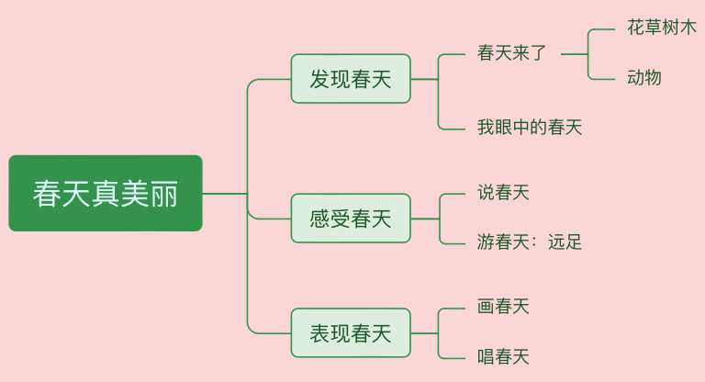

1. 开展后线索图

四、主题资源

社区资源：引导幼儿在小区里、广场上、公园等寻找春天的足迹，感受春天季节的变化。

园内资源：

1.引导幼儿参观幼儿园内的草坪与树木，通过实地观察，让他们感受春天的生机与美丽。

2.在教室内布置一系列春天的元素，如种植春天的花朵、植物等、摆放绿叶盆栽，以营造浓厚的春日氛围。

家长资源：

1.建议家长利用休息日带着孩子到户外春游，并以照片或文字形式记录幼儿春游过程或趣闻。

2.和幼儿一起种植1—2种春季的植物或饲养1—2种春天的小动物。请幼儿带乌龟、小蝌蚪、蜗牛、金鱼等小动物来饲养，丰富自然角，增加春天的氛围。

绘本资源：提供绘本《四季的变化·春》、《遇见春天》、《小牛的春天》、《彩虹色的花》、《春天在哪里》等绘本供幼儿进行阅读。

**五、焦点活动**

|  |  |  |  |  |
| --- | --- | --- | --- | --- |
| **活动类型** | | **资源** | **活动** | **经验** |
| 日常活动 | | 班级区域空间环境及基本设施 | 活动：我的班级 | 知道班级在哪里，熟悉班级环境 |
| 各种生活场景图 | 活动：遇到困难我会说 | 遇到困难或有需要时会主动表达 |
| 区域活动 | 美工区 | **操作材料：**  松散材料：盘子、碗、罐子、瓶子等  **辅助材料：**  工具：油画棒、画纸、各色超轻粘土、各种模具、泥工板等  **作品展示：**  彩色丸子 | 游戏活动：花朵  游戏活动：柳条 | 能搓出大小均匀的圆  愿意尝试剪纸游戏 |
| 角色区 | 灶台、塑料锅碗瓢盆、各类厨房厨具等，开衫、毛衣、秋衣秋裤、外裤等 | 游戏活动：我们去郊游  游戏活动：带娃娃逛公园 | 能正确使用道具辅助游戏的开展 |
| 建构区 | 雪花片，木质积木 | 游戏活动：公园  游戏活动：动物园 | 能先拼小碗和圆环后进行组合拼搭  尝试用不同的方法搭建公园、动物园等 |
| 阅读区 | 各种手偶，图书《遇见春天》 | 游戏活动：找春天  游戏活动：缤纷的春天 | 幼儿园以表达自己的需求和想法，在必要时能配以手势动作能仔细观察画面，并讲述故事内容 |
| 种植区 | 各种常见的绿植，各种常见的小动物 | 游戏活动：照顾我的动植物 | 认识自己带来的动植物，愿意照料它们  尝试给植物浇水，晒太阳，给小动物喂食 |
| 集体教学 | | 幼儿知道春天来了。  请幼儿观看照片感受春天的美丽。 | 科学活动：春天来了 | 1．感知春天的天气的主要特征，发现身边自然景色的变化。  2．乐意用较清楚的语言描述自己知道的春天的变化，萌发喜爱春天情感。 |
| 故事及PPT | 语言活动：花路 | 1．学习按画页的顺序阅读图书内容，能根据图书画面理解童话故事。  2．喜爱听童话故事，体会童话中的美好情感。 |
| PPT、音乐 | 音乐活动：春天 | 1．借助图谱理解歌曲内容，感受歌曲活泼、欢快的旋律。  2．能用连贯和跳跃的唱法歌唱，并用喜欢的动作进行表演。 |
| 图片、颜料 | 美术活动：迎春花 | 1．尝试用棉签画长、短线条不同朝向的迎春花。  2．喜欢用棉线绘画，并逐步养成保持画面整洁干净的良好习惯。 |
| 实践活动 | | 路线图、花草树木等 | 实践活动：走进常高技 | 1．走进常高技感受其校园环境，增进对其的了解。  2．进一步观察春天的自然景色和了解周围环境，产生热爱大自然和家乡的情感，养成不怕苦、不怕累、坚持到底的良好品质。  3．了解一些安全步行的基本常识，增强交通安全意识。并学会同伴间互相关心、互相帮助。 |
| 种子、花盆、种植工具等 | 活动：种植 | 1.知道春天是播种的季节，对种植有兴趣，乐意参加种植活动。  2.了解种植的方法，关注植物生长，愿意连续观察自己种植的植物。 |

**六、环境创设**

1.主题环境

（1）丰富自然角内容，增添金鱼、蜗牛、乌龟等动物，提供正在成长中的春季植物，方便幼儿观察与触摸。

（2）引导幼儿在自然角进行种子发芽实验，观察和种植植物；鼓励幼儿饲养金鱼、蝌蚪等小动物。

（3）创设“春天的世界”主题环境，鼓励幼儿与家长共同收集春季的动植物图片等，布置到展示墙上，供幼儿辨别、对比，使主题墙饰体现春天的特色，色彩清新、明快。

（4）指导幼儿制作柳条、花朵等，共同布置教室空间环境。

2.区域游戏

七、主题活动安排（见周计划）

八、主题实施与评价：

九、主题管理：